Zmiany wprowadzone w wersji „4.19.K” programu PBAZA

- Rozbudowano działanie opcji „Transze”. Po zapisaniu zmian w transzach system automatycznie przebudowuje terminarz, również dla „terminarza sztywnego”. UWAGA po przebudowaniu terminarza należy sprawdzić jego poprawność.
- Zmiana działania opcji Przelicz w opcji „Terminarz”, obecnie opcja będzie przeliczała terminarz również dla „terminarza sztywnego”. Uwaga jeżeli zmieniamy dane w terminarzu sztywnym i chcemy aby odsetki się przeliczyły KONIECZNE JEST NACIŚNIĘCIE KLAWISZA PRZELICZ !.
- Zmiana działania opcji wypłata:
W przypadku ustawienia parametru produktu „Przebuduj terminarz po wypłacie” na Tak. System w momencie wypłaty pożyczki w innym terminie niż planowano wykonuje działania
- Przelicza terminarz po zmianie daty wypłaty również dla terminarza sztywnego
- Przesuwa raty rat kapitałowych zgodnie z ustawieniami konfiguracji. Ewentualne przesunięcie rat następuje tylko dla pierwszej transzy
- Zmiana działania opcji Spłata pożyczki dla terminarza sztywnego przy nadpłacie. W przypadku nadpłaty kapitału system wykona następujące czynności
- Zakwalifikuje nadpłaconą kwotę na kapitał.
- Wykona nowy terminarz, zmniejszając kwoty przyszłych rat kapitałowych równomiernie.

Aby program zadziałał w opisany sposób należy ustawić parametry w konfiguracji.
- Parametr produktu „Przebuduj terminarz po wypłacie” na Tak
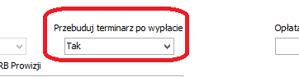
- Kolejność spłat ustawić. Nadpłata tylko na kapitał ->Tak
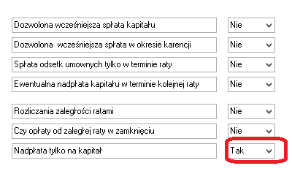

- Nowa opcja „Księgowość -> Raporty->Zmiana w terminarzu (Automatyczne)” opcja wykonuje raport z wykazem terminarzy w których nastąpiły zmiany w sposób automatyczny w sytuacjach:
- Wypłata pożyczki w innym terminie niż pierwotnie planowano
- Nadpłata kapitału
- Przebudowa Transz
- Rozbudowano filtr produktów tak aby można było używać w nim filtra
projektów. Aby przejść do filtra projektów należy nacisnąć „Projekty” po wybraniu filtra.

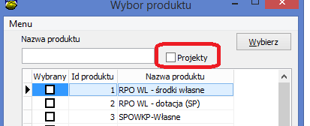
- Rozbudowa systemu, umożliwiono udzielanie „PREMI W SPŁACIE ODSETEK”
W celu uruchomieniu funkcjonalności należy w danych umowy pożyczki wpisać wysokość procentową premii.
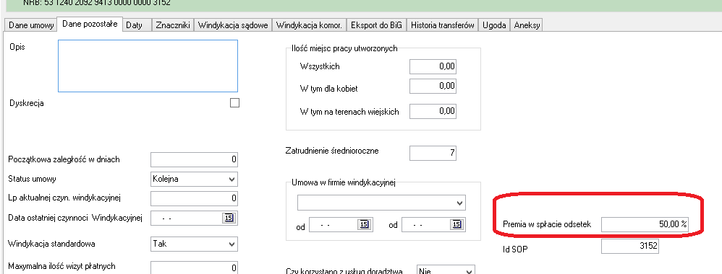

Premia odsetkowa polega na umarzaniu odsetek za dany okres. Wymagania dotyczących umorzenia
- Dotyczy rat kapitałowo odsetki,
- Dotyczy rat kapitałowo odsetkowych płaconych w terminie.

Nie podlegają umorzeniu raty odsetkowe
- W okresie karencji, prolongaty
- Od rat zaległych
- AUTOMATYCZNA AKTUALIZACJA PROGRAMU na końcówkach
Oprogramowanie PBaza zostało wyposażone w narzędzie umożliwiające wykonywanie automatycznej aktualizacji pliku pbaza.exe na stacjach roboczych.
W celu wdrożenia danej operacji należy wykonać następujące czynności:
- Nadanie administratorowi, prawa do wejścia na innej wersji oprogramowania PBaza.
UWAGA, brak powyższego prawa uniemożliwi wykonanie instalacji nowej wersji PBaza.
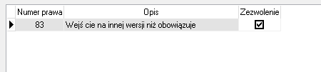
- Operator, któremu umożliwiamy zdalne pobieranie oprogramowania PBaza ze źródła musi mieć odznaczone powyższe prawo.
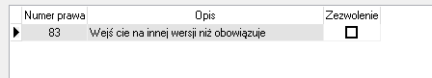
- Instalacja otrzymanej nowej wersji oprogramowania PBaza na bazie danych przez administratora.
- Wystawienie przez administratora nowej wersji oprogramowania na zewnętrzne źródło http/https.
- Wpisanie w opcji Menu->Dane firmy->Zakładka Dane pozostałe, pole HTTPS skąd pobrać wersje, ścieżki do nowej wersji programy PBaza.
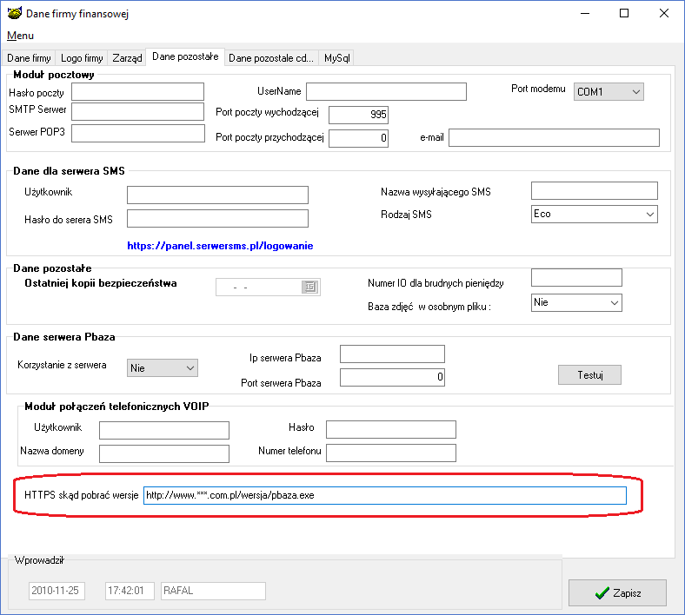
- Logowanie się na stacjach klienckich na poprzedniej wersji oprogramowania PBaza wersji oprogramowania.
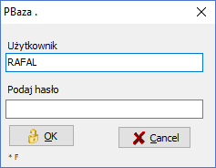
- Akceptacja ostrzeżenia o innej wersji programu przez operatora.
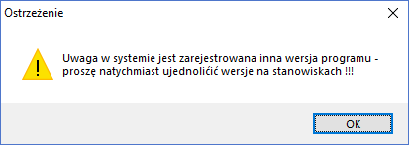
- 7. Operator akceptuje ponowne uruchomienie oprogramowania PBaza związane z aktualizacją.
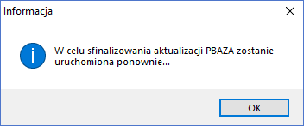
- Program PBaza zostanie zamknięty. Zostanie wyświetlone poniższe okno. W następnej kolejności pobrany zostanie ze źródła nowy plik PBaza i podmieniony z plikiem uruchomieniowym pbaza.exe.
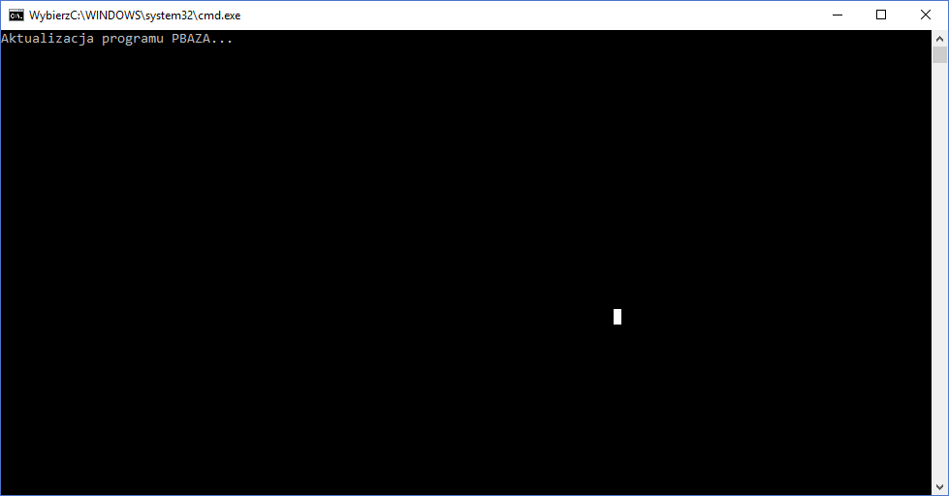
- Oprogramowanie PBaza zostanie automatycznie uruchomione ponownie.
- Operator może zalogować się na nowej wersji oprogramowania PBaza.
- Rozbudowanie opcji „Raport zabezpieczeń.
Dodano
- Filtr Data ważności polisy Od
- Filtr Data ważności polisy Do
- Zabezpieczenia zabezpieczone polisą.

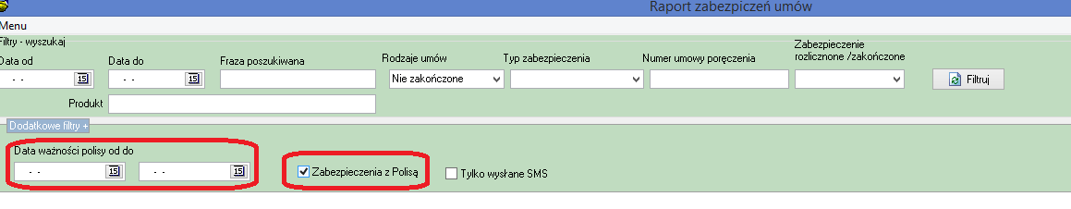
- Zmiana wyglądu ekranu Nowa osoba (ekran rozszerzony)
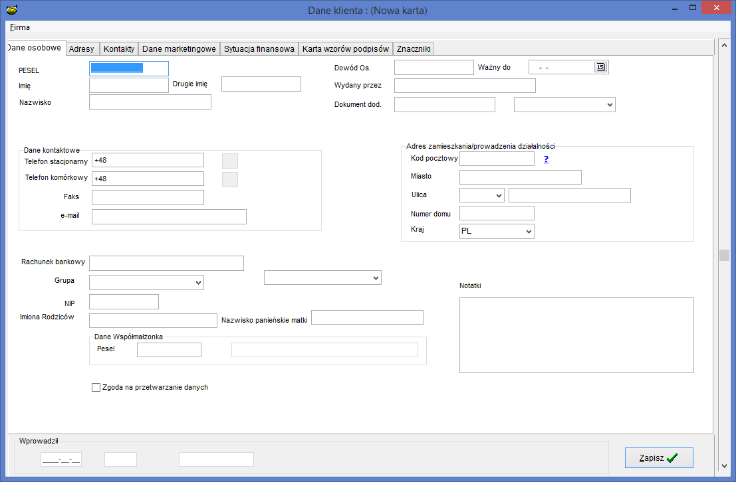
- Dodano dwa nowe znaczniki
UM_OPR_BGK | Oprocentowanie umowy, w części BGK
UM_OPR_WLAS | Oprocentowanie umowy, w części własne
UM_WKL_BGK | Wkład BGK w złotych
UM_WKL_WLAS | Wkład własny w złotych

- Zaimplementowanie opcji podziału oprocentowania umowy na oprocentowanie BGK i własne. Zmiany w wersji mają charakter prezentacyjny. Nie są wykorzystywane do wykonywania księgowań. Zmiany księgowe są przewidywane do wprowadzenia w kolejnych wersjach.
- Zmiana w działaniu opcji „DANE UMOWY” w celu uruchomienia opcji podziału oprocentowania umowy na oprocentowanie BGK i własne należy dokonać wpisów w opcji Umowy info->Dane umowy, zakładka Podziały.
Po dokonaniu wprowadzenia Podziału kapitału i umowy, uruchamiamy opcję Oblicz.
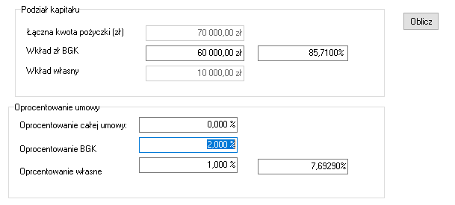

- Zmiana w działaniu opcji TERMINARZ
Dodano możliwość sprawdzenia kwot podziału raty kapitałowej i odsetkowej w opcji Umowy info->Terminarz rat, dla umów z wprowadzonym podziałem kapitału i odsetek.
Podział uwidaczniany jest po naciśnięciu w opis kolumn Kapitał (1) i Odsetki (2) w oknie Terminarz rat.
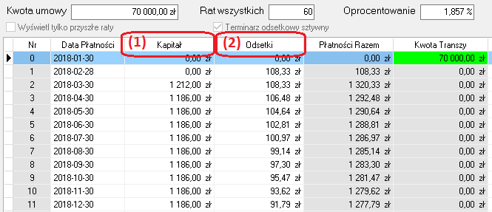
Po naciśnięciu w kolumnę Kapitał i Odsetki tabela terminarza rat zostanie automatycznie rozszerzona o kolumny, odpowiednio Kapitał własny, Kapitał BGK oraz Ods Własne i Ods BGK.
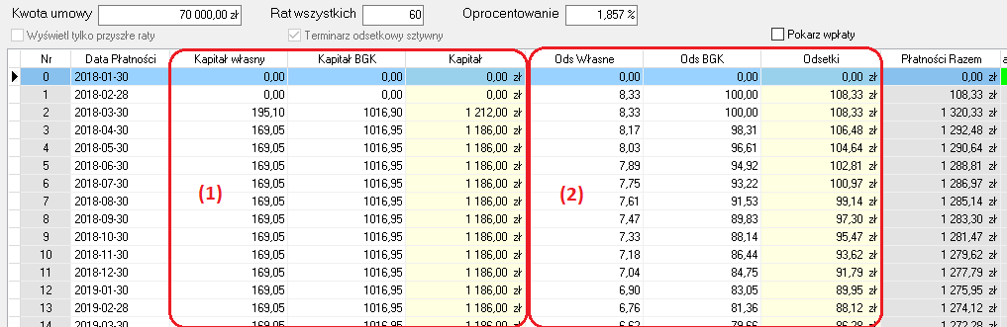

- Zmiana w działania opcji Terminarz BO
Wprowadzono zmianę wyglądu okna dla opcji Terminarz BO w Umowy info->Terminarz rat.
Uwidoczniony został podział kapitału pożyczki na wkład Własny i BGK
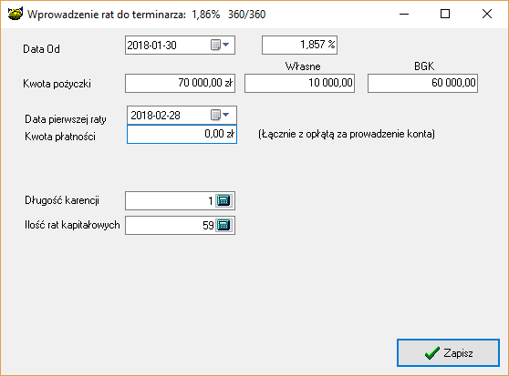
- Wprowadzono zmianę wyglądu okna Edycja terminarza, w opcji Umowy info->Terminarz rat->Dwuklik na danej racie.
Umożliwiono indywidualną edycję części własnej oraz BGK raty kapitałowej i odsetkowej.
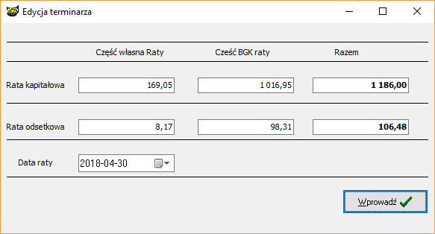
- x

Instalacja
- Wykonać kopię bazy danych
- Uruchomić opcję Baza -> Instalacja wersji

UWAGA
W przypadku użycia nowego szablonu do wysyłki SMS zawierającego znaczniki należy zawsze wysłać SMS testowego do minimum 4 klientów wysyłanych w jednej wysyłce w celu sprawdzenia poprawności działania szablonu.

